NBI部署文档
文档版本：1.0


未经授权，不得将该等文件资料
披露予任何第三方，或进行修改后使用

目 录

目 录 1
部署准备工作 2
一：bin目录 2
nbi.bat 2
nbi.sh 3
二：conf目录 3
三：templet目录 3
task 4
file 4
mapping 4
四：数据库表 4
修订记录 4

集团新性能数据上报设置(全国统一一个版本)：

第一步 修改启动配置
将nbi1.0/bin/nbi.bat文件 拷贝到nbi1.2/bin/目录下 ，并覆盖

bin目录下的：nbi.bat (windows系统)
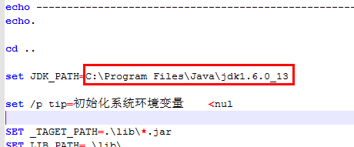
修改为实际JDK安装路径（JAVA_HOME）
nbi.sh(linux系统)
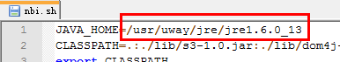

第二步 修改数据库配置
修改Conf 目录下config.xml文件
注意：
<pid>2</pid>
<!—
1.例如一个机器上部署多个nbi程序，机器名为uway,
则nbi_cfg_task表中的pcname字段设置为uway@2，表示此nbi程序扫描的任务.
- 需要端口port节点(前提条件，没有对外的webservice服务时)，
否则程序端口会被占用
-->

<port>9088</port>
<!--例如一个机器上部署多个nbi程序，需要修改此端口
(前提条件，没有对外的webservice服务时)，
否则程序端口会被占用
-->

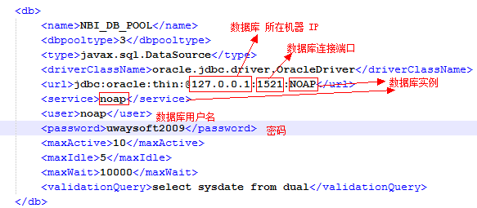
需要修改的配置
IP、端口、数据库实例、 用户名、密码 等

第三步 templet/mapping文件修改
将nbi v1.0中的mapping目录下的所有文件拷贝到nbi v1.2/templet/mapping目录下

第四步 配置上报模板
修改\templet\task目录下 “性能上报后台_PERF_WEBSERVICE.xml”文件
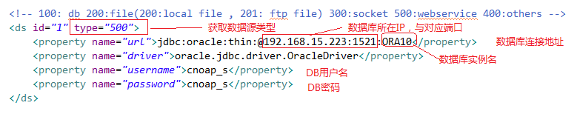
修改配置：
- type = 500
- IP、端口与数据库实例名为对应数据库相关信息
- 数据库用户名、密码
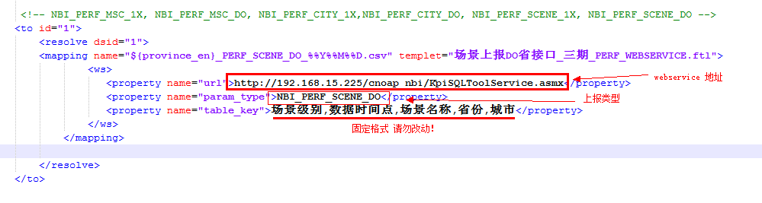
多个上报类型，可以设置多个<mapping>
修改配置:
url : 获取前端匹配好sql 语句的webservice地址
param_type : 上报数据类型

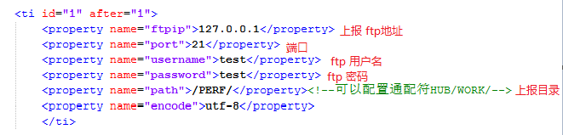
修改配置:
把相应的信息改成集团对应的ftp配置
ftp地址、端口、用户名、密码
path ：上报到ftp的对应目录。规定是PERF(性能数据上报上报目录，集团规范为PERF)。不需要改
encode : 上报数据文件的编码，不需要改

第五步 添加任务
- 添加一条任务：
注意事项:
pcname配置： 现场机器名,根据nbi/conf/config.xml中的pid来设置pcname值,例如部署机器的机器名为SZM02, pid为3，则pcname为SZM02@3
添加说明：
ID 唯一
PERIOD : 上报周期 默认D 表示一天一次
CURR_DATA_TIME : 当前时间
DESCRIPTION : 说明
CONFIGNAME : 配置文档，\templet\task目录下的“性能上报后台_PERF_WEBSERVICE.xml”文件名
END_DATA_TIME : 任务结束时间
ISUSED : 任务状态，1为开启
PCNAME : NBI上报程序部署所在计算机名
PEROPTOFFSET : 上报偏移量
PEPORTTIME : 上报时间
关于表结构更多说明请参考 ： NBI v1.0数据库参考手册.doc

nbiv1.0 模板迁移到nbiv1.2

第六步 nbiv1.0 模板迁移到nbiv1.2
迁移说明：
分两种情况:建议现场用第一种情况,
前提条件： nbi1.2程序所在机器必须和集团ftp的地址是通的。

第一种情况： nbiv1.2和nbiv1.0在同一台机器上，操作方法如下：(现场使用此情况)
拷贝之前 , nbiv1.2/templet目录下的xml文件不要删除，将nbiv1.0/templet/目录下的文件夹迁移到nbiv1.2/templet目录下

第二种情况: nbiv1.2和nbiv1.0不在同一台机器上，操作方法如下：（现场不要轻易更换部署机器）

将nbiv1.0/templet目录下所有文件拷贝复制到nbiv1.2/templet目录下,
需要修改如下：
- 修改nbiv1.2/templet/task目录下的所有xml文件，
A： ds 数据库连接地址
B： 检验nbiv1.2所在机器必须能够访问ti节点对应的ftp ip地址(必须能正常访问集团ftp地址)

第七步 nbiv1.0 任务迁移到nbiv1.2
迁移过程中只需要修改nbi_cfg_task表中的pcname值即可
迁移前先备份nbi_cfg_task表,
create table nbi_cfg_task20130510 as select * from nbi_cfg_task
举例说明：
例如:
任务迁移前
nbiv1.0任务如下：
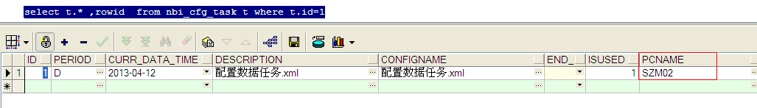

任务迁移后：
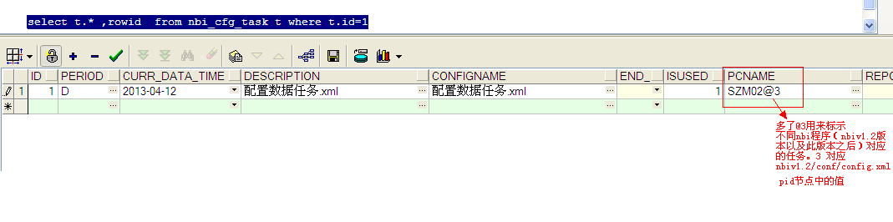
修改迁移任务(上述多个已迁移任务)上报时间
修改nbi_cfg_task 表：当前时间为2013-05-10

例如id编号为1的任务，周期为天,
修改curr_data_time 为2013-05-09
Reporttime为2013-05-10 2:00:00 小时分秒不需要修改，保留原值

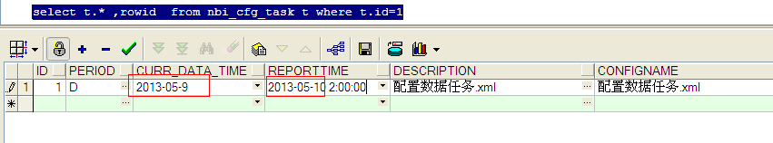

如果任务周期为 月，PERIOD为M，reporttime和curr_data_time相差一个月(reporttime天,小时，分，秒不需要修改)
确保每个任务修改完毕

第八步 启动nbiv1.2程序
启动之前修改nbiv1.2/conf/config.xml中的 dellocalfile为false ，表示上报数据文件后不会删除。
点击nbiv1.2/bin/nbi.bat，启动程序

第九步 检查程序是否正常部署
- 检查日志 ,nbi/log/目录下的error.log ,out.log是否有异常,可在ue中搜索error ,exception，
如果有异常请先确定是啥问题，先初步解决。如果现场存在什么困难，可以联系研发
- 检查数据的完整性: {province_en}代表省英文 ，{city_en}代表城市英文名简称

确保每个上报的数据文件没有确实.上报完毕后，登陆集团ftp检验，确定数据文件上传
成功。

配置数据上报:
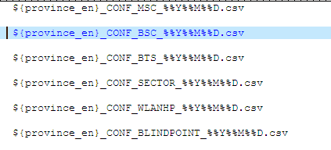

性能数据上报: msc 1x, msc do, city 1x ,city do , scene 1x ,scene do数据文件
话单数据上报:

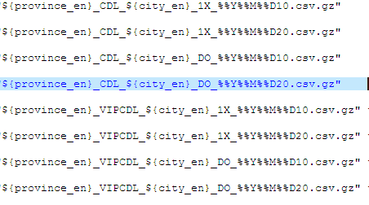
其他数据上报;
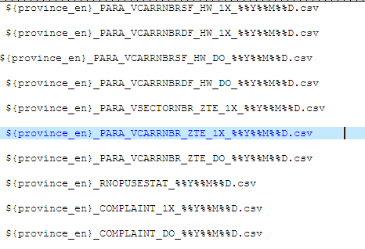

NBIv1.0部署说明介绍

以下是详细说明:

部署准备工作
NBI程序对主机操作系统以及操作系统的位数没有限制，无论是32位还是64位的windows操作系统或是linux操作系统均可，在部署程序时，先将程序包解压到服务器的非系统盘中，然后再按目录进行以下文件的修改、配置。创建表结构create_table.sql

一：bin目录
此目录下的文件为系统启动文件，在启动之前需要进行相关参数的配置，按操作系统的不同，设置不同的文件，具体设置过程如下所示，当所有配置完成后可双击启动系统：
nbi.bat
如果是在windows操作系统下，修改nbi.bat文件如下：
- ：设置jdk的路径为当前系统jdk安装路径；
- ：修改最小、最大内存数到合适的范围，此配置为设置系统的内存数，可根据主机的配置和程序内存需要作适当调整；
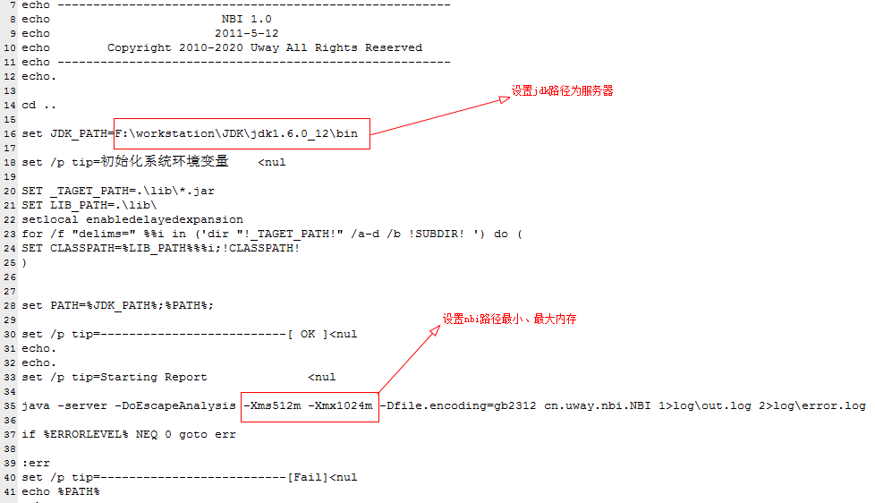

nbi.sh
如果是在linux操作系统下，修改nbi.sh如下：
- ：设置方法同nbi.bat一样；
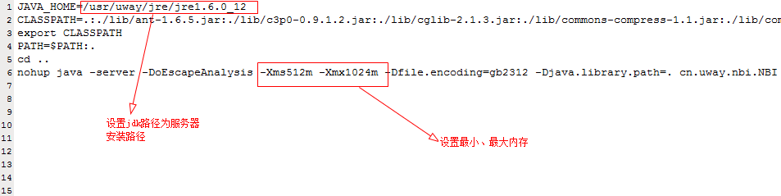

二：conf目录
conf/config.xml文件为系统配置文件，主要为系统中的一些变化参数提供一个入口，当系统要正确运行时，标有红色标签的都需要修改，没有标记的一般都不用修改，具体修改如图所示：

<model>2</model> <!--1: 省接口数据上报 2: BSA状态同步 -->

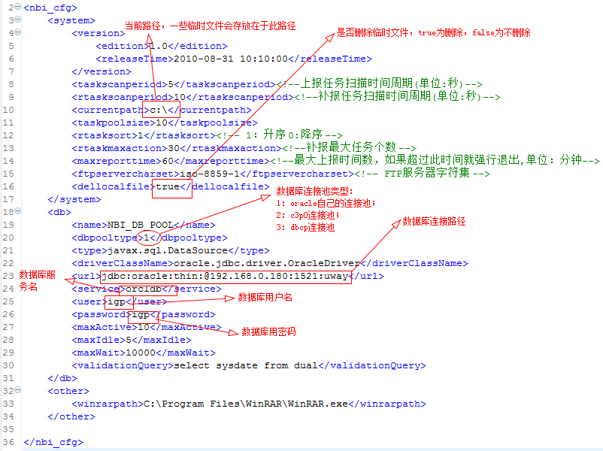

三：templet目录
此目录主要用于存放系统中所用到的模板，主要有task模板、file两个模板以及一个mapping名称映射目录，具体说明情况如下：

task
任务模板存放目录：即只存放与数据库中任务配置相关的模板，即为nbi_cfg_task表中configname指定的文件名所代表的文件，此模板的详细配置请见《NBI v1.0模板配置说明书.doc》；

file
文件模板存放位置：即数据最终生成文件用的模板，此模板文件配置在任务模板中的templet节点下，此模板用freemarker技术实现，其中包含两部份内容，分别为数据和与之对应的索引，详细配置请见《NBI v1.0模板配置说明书.doc》；

mapping
映射模板存放位置：存放与模板中名称映射相关的文件，不同省份的配置文件不同，详细配置请见《NBI v1.0模板配置说明书.doc》；

四：数据库表
由于数据库配置表的字段添加较多，所以有关配置表字段的详情说明情况请见《NBI v1.0 数据库参考手册.doc》文件。

五：常见错误解决办法以及注意事项

数据库连接错误

java.sql.SQLException: Io 异常: Invalid connection string format, a valid format is: "host:port:sid"
原因： 例如： jdbc:oracle:thin:@192.168.0.180:1521:uway，如果少些ip或端口或者数据库实例名就会出现上述错误。

如果现场是双节点数据库，建议用连接方法二
连接方法一: thin方式连接：
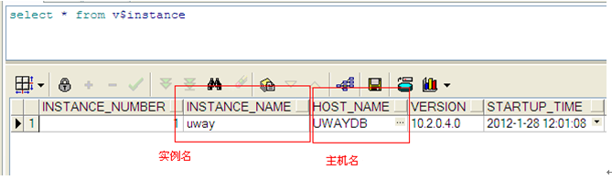
主机名对应的是windows系统C:\WINDOWS\system32\drivers\etc\hosts文件中映射的ip地址
192.168.0.180 uwaydb

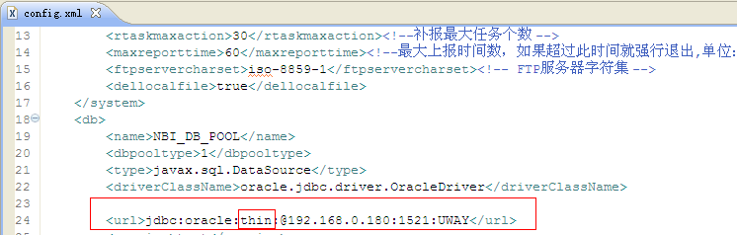

连接方法二：oci方式连接数据
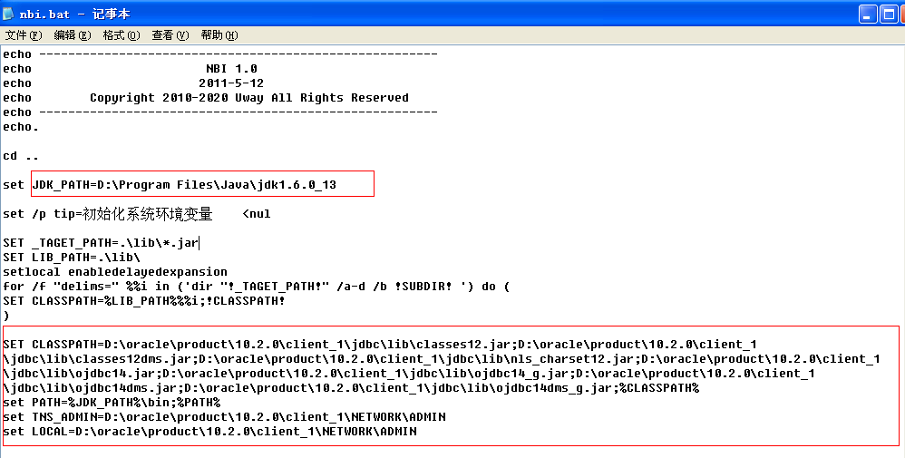
(1).设置jdk路径
(2).引入oracle客户端相关包并设置相关参数，例如 TNS_ADMIN, LOCAL

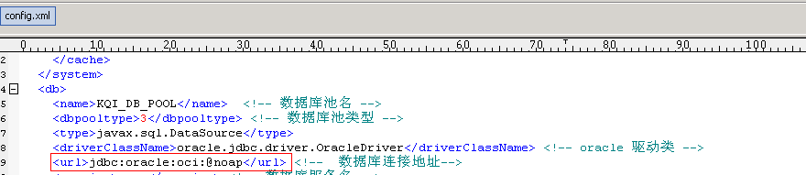

xml文件修改配置
在修改xml文件后，需要保存为utf-8格式(建议用UE编辑器)，保存后，需要用ie打开检验，确保无误。

手动上报

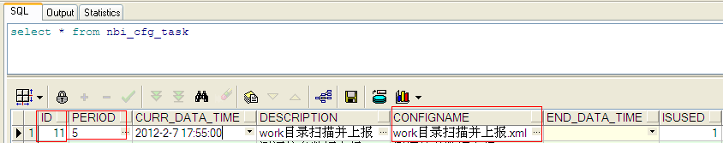
Work目录对应如下：任务id为11，每隔5分钟扫描work目录，如果work目录有文件，则将work目录下的文件上报上去，最长时间5分钟。如果需要上报文件A，只需要将文件A放到work目录下就能上报上去
需要修改task/templet/task目录下的模板：
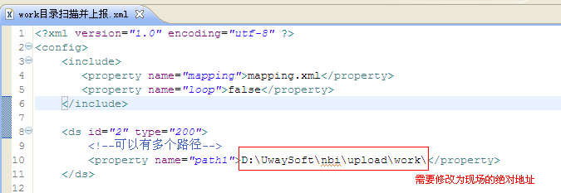
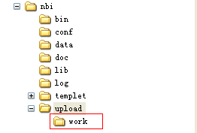

如何补报

举例说明，以其他数据上报配置补报上报，具体如下：
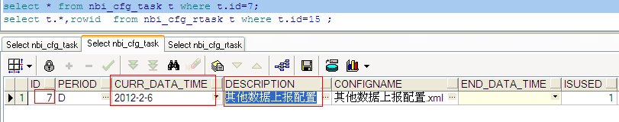
Nbi_cfg_task中任务编号id=7,对应nbi_cfg_rtask补报表中的taskid,注意必须关联上

补报”其他数据上报配置”2012-2-5的数据，补报表配置如下：
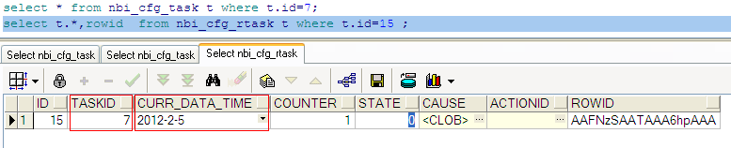
Tasked=7对应nbi_cfg_task表中的任务编号id
Counter：补报次数
State: 0:需要补报 1：补报成功 -1补报失败
Cause: 上报失败的原因
Action id: 1.如果需要补报整个任务,actionid为空即可,
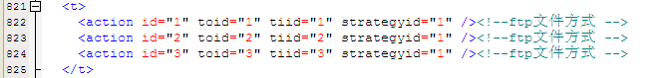
也可以设置为1,2,3 因为t节点有3个子节点 id分别为1,2,3（用,分割）

2. 例如需要补报部分：例如补报 平台使用情况
Actionid=2

To节点 id=2
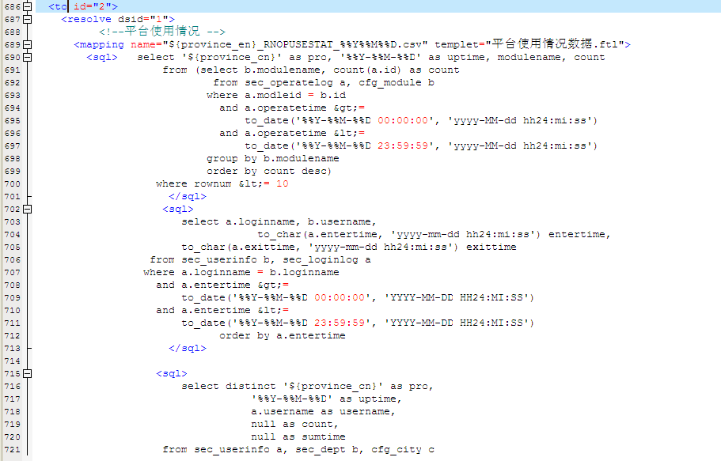
T节点中aciton id=2 , toid=2对应to节点中id=2
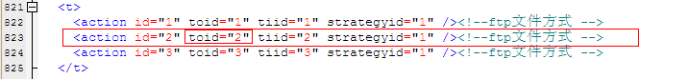

NBI日志检查
1．打开log目录下的error.log, out.log文件，查看是否有error，exception等关键字，如果有则具体分析是什么原因.

各地版本情况
1.模板配置分三个版本，需要注意
湖北，广东模板配置一致
重庆性能模板特殊，单独的模板
其他省和江苏模板配置一致
2.nbi.jar全国一致

修订记录

序号 | 修订内容简述 | 修订日期 | 修订后版本号 | 修订人
1 | 创建、撰写文档 | 2011-5-13 | 1.0 | 李太平
2 | 添加说明描述以及常见问题解决方案 | 2012-2-9 | 1.1 | 刘文祥
3 | 增加集团接口性能数据上报相应配置 | 2013-5-3 | 1.2 | 邓爱鹏

